**園の特色**

・産休明け保育を行っています。

・サブホールでの遊びやどの部屋からも園庭に出られる環境を活かし、異なった年齢の子どもたちが一緒に遊び、自然な関わりをもつ中で、思いやりの心を育んでいます。

・しなやかな体の動きを育むことを目指し、職員間で学び、保育で実践しています。

・戸外遊び、散歩、リズム遊びを通して健康な身体づくりを目指しています。

・「おはなし聞かせての会」での地域ボランティアの受け入れや近隣施設との交流を行っています。（児童館、他保育園、小学校、図書館、保育学生等）

**職員構成**

園長・主任保育士・保育士・看護師

会計年度任用職員（保育従事者・栄養士従事者・保育補助員）

嘱託医

調理・用務（業務委託）

|  |  |  |
| --- | --- | --- |
| **年齢** | **定員** | **クラス名** |
| 0歳児 | ９名 | いちご組 |
| 1歳児 | １２名 | もも組 |
| 2歳児 | １７名 | あひる組 |
| 3歳児 | ２１名 | うさぎ組 |
| 4歳児 | ２１名 | ちゅうりっぷ組 |
| 5歳児 | ２１名 | ひまわり組 |

**各種事業（子育て支援事業）**

緊急保育

新人お母さん・お父さんの保育見学

産休明け保育

子育て支援（体験給食）

地域育て合い事業

**案内図**

地下鉄南北線　王子神谷駅より徒歩5分

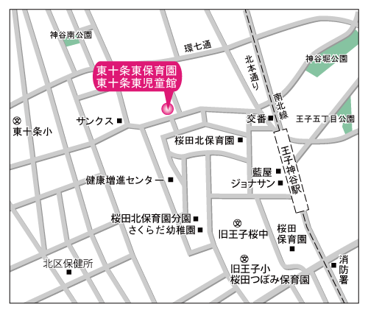

保育園のご案内

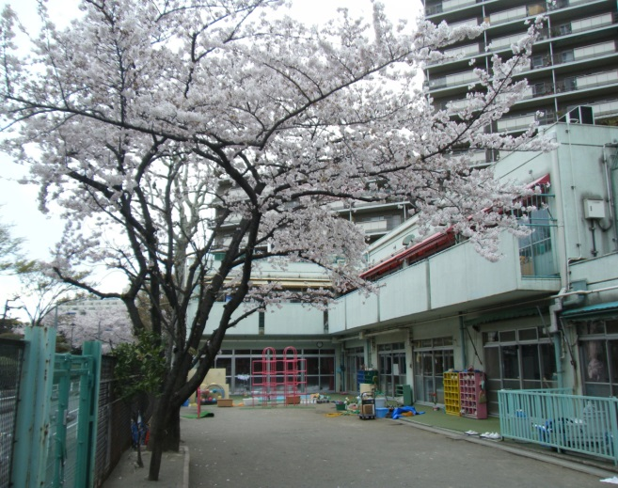

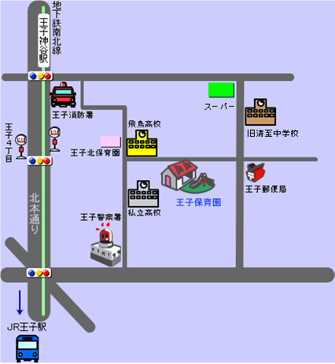

**北区立東十条東保育園**

〒114－0001

東京都北区東十条3－10－1

電話　　 3912－3077

Fax　 　3912－3039

**保育方針**

《保育理念》

・子どもの最善の利益を守る

・生きる力の基礎を培う

・他者への信頼感と自己の主体性を形成する

《園目標》

心も体も健やかで　のびのびと遊ぶ

《保育の基本方針》

・一人ひとりを大切にする保育

・人に対する愛情や信頼感、自己肯定感を育てる保育

・保育園、家庭、地域と連携して未来を創り出す力の基礎を培う保育

**施設の紹介**

建物面積

敷地　　1078.0１㎡

床面積　　　561.42㎡

（２）園庭面積　　513.43㎡

　　　　　　　　　砂場・鉄棒・プール

（３） 建物構造　鉄筋コンクリート造

２階建て1階部分

（２階は児童館）

（４）保育園の沿革

昭和50年4月1日竣工

　　　　　　　　昭和50年5月1日開園

　　　　　　　　平成7年（内装塗装）

（５）開園時間　７時15分～18時15分

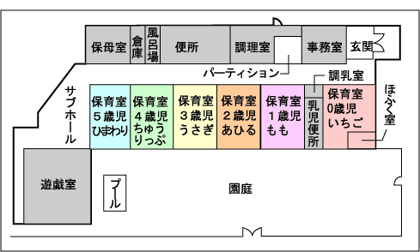

**一日の過ごし方**

|  |  |  |
| --- | --- | --- |
| 時間 | 0歳児クラス | |
| 5か月未満  5～6か月食  7～8か月食 | 9～11か月食以上 |
| 7：15  8：30  9：30  10：30  11：30  14：00  15：00  16：00  16：30  18：15 | 順次登園  健康状態の観察  遊び・睡眠  (5か月未満児はミルク)  離乳食＋ミルク  睡眠  (7か月未満児はミルク)  離乳食＋ミルク  遊び  順次降園 | 順次登園  健康状態の観察  遊び・おやつ  散歩・戸外遊び  室内遊び  食事  睡眠  順次目覚め  おやつ  遊び  順次降園 |

＊生活リズムは基本的目安で、授乳・睡眠・遊びなど一人一人の生活時間に合わせて過ごします

|  |  |  |
| --- | --- | --- |
| 時間 | 1，2歳児 | 3，4，5歳児 |
| 7：15  8：30  9：30  10：00  11：00  12：00  15：00  16：00  18：15 | 順次登園  健康状態の観察  おやつ  戸外遊び、室内遊び  散歩  食事  睡眠  おやつ  遊び  順次降園 | 順次登園  健康状態の観察  遊び  クラス別保育  園外保育・課題保育  異年齢交流  食事  睡眠  おやつ  遊び  順次降園 |

**主な年間行事**

４月　進級祝い

　 　こどもの日の集い

６月　ひまわりぐみとあそぼうの会

７月　七夕

９月　運動会

１０月　芋ほり遠足（バス遠足）

１２月　おたのしみ会

１月　お正月遊びをたのしもうの会

２月　節分

３月　ひなまつり　就学祝い会　おわかれ会

その他、幼児クラスは遠足があります

**保護者参加の行事**

５・６月　保護者懇談会（平日午後）

９月　運動会（土曜日）

１１月　個人面談（平日午後）

１２月　おたのしみ会（平日）

３月　就学祝い会（5歳児保護者のみ）

＊保育参加・保育参観は随時行っております

**保健行事**

毎月：身体測定　0歳児健康診断

春・秋：健康診断

年１回：歯科健康診査

検尿：４，５歳児クラス

**その他**

非常災害避難訓練（毎月）水害時避難訓練

防犯教室　環境学習